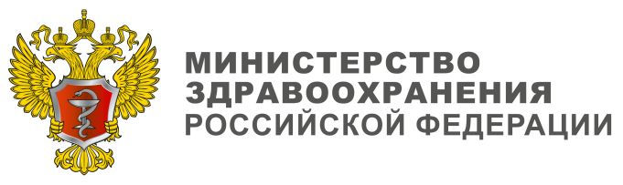 |  | 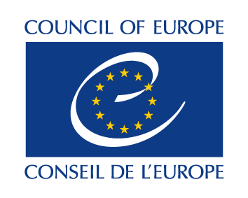
HUMAN RIGHTS AND BIOMEDICINE
Ethical and legal aspects of informed consent
CONFERENCE
29 June 2017
Novocheremushinskaya str, 69, hall 1 (ground floor), Moscow
Russian State University of Justice

ПРАВА ЧЕЛОВЕКА И БИОМЕДИЦИНА.
Информированное согласие:
этические и правовые аспекты
КОНФЕРЕНЦИЯ
29 июня 2017
г. Москва, ул. Новочеремушкинская д. 69, зал № 1 (1 этаж)
Российский государственный университет правосудия

MANDATORY REGISTRATION FORM TO BE RETURNED TO
ПОЖАЛУЙСТА, ЗАПОЛНИТЕ И ПЕРЕШЛИТЕ:
DGI-CDDH-Bioethics@coe.int

TITLE  Ms Mrs Mr  Prof. Dr | FAMILY NAME/ФАМИЛИЯ |  | FIRST NAME/ИМЯ ОТЧЕСТВО
ORGANISATION/INSTITUTION – ОРГАНИЗАЦИЯ/УЧРЕЖДЕНИЕ

EXPERTISE FIELD / СФЕРА СПЕЦИАЛИЗАЦИИ

OFFICIAL POSITION (job title, department) / ДОЛЖНОСТЬ

OFFICIAL ADDRESS (number, street, city, city code, country) / АДРЕС

TELEPHONE (including international code) / ТЕЛ |  | E-MAIL / ЭЛЕКТРОННАЯ ПОЧТА  I accept for this to appear on the list of participants / эти данные могут быть использованы в списке участников

